# Vue3创建项目avi4

Cd ——文件夹创建文件夹yyfWEB——cmd——**vue create yyf-web——**是否选择淘宝镜像源**Y**——选择第三个手动创建（**键盘上下键，空格键确定，回车键下一步**）——router和vuex选中——回车选择3.0**X** ——回车——y——回车——in package.jois——回车

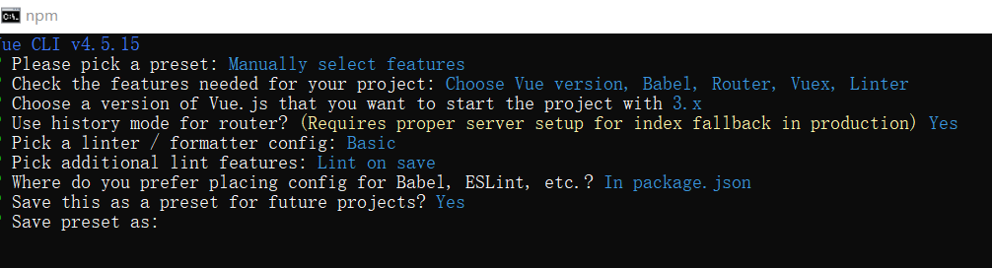

——cd yyf-web——npm run serve

网站输入loca：<http://localhost:8081/>出现界面

打开visual code 打开yyfWEB文件夹

# vue使用avi5

Django 跨域vue引用

Django API  
Django REST framework

## pycharm中新建一个terminal3

1. dir看看是不是在根目录查看是否有manage.py文件
2. 输入pip install django-cors-headers
3. 在settings里面的INSTALLED_APPS = [

]加入**'corsheaders'**,

在MIDDLEWARE = [  
] 中加入**'corsheaders.middleware.CorsMiddleware'**,（进行跨域设置）

在settings最后加入

CORS_ALLOW_CREDENTIALS = True  
CORS_ORIGIN_ALLOW_ALL = True  
CORS_ALLOW_HEADERS = (**'*'**)

表示允许站外请求

1. 进入T1 重启 python manage.py runserver

确定后端正常后切换到Vscode

## Vscode中

1. Vscode中新建一个**T** T中输入**npm install axios**  
   **npm install vue-axios**

**在src**/main.js文件中添加修改

import Axios from '

import VueAxios from 'vue-axios'

createApp(App).use(store).use(router,Axios,VueAxios).mount('#app')

在T中输入**npm run serve**

2)在APP.vue 里面 添加下面的内容

<template>

  <div id="nav">

     <div>引入内容</div>

    <!--<div>{{xinwenList}}</div> -->

    <div v-for="xinwen in xinwenList" :key="xinwen.id">

      <div>

        {{xinwen.biaoti}}

        </div>

        <div>

           {{xinwen.neirong}}

           <div>

             {{xinwen.zuozhe}}

           </div>

      </div>

    </div>

  </div>

</template>

<script>

import axios from 'axios'

//import { defineComponent } from '@vue/composition-api'

export default {

  data() {

    return{

      xinwenList:[]

    }

  },

  created(){

    this.getData()

  },

  methods:{

    getData(){

      axios.get('http://127.0.0.1:8000/xinwen/').then((response)=>{

        this.xinwenList = response.data

        console.log('我是数据',this.xinwenList)

      })

    }

  }

}

# Vue引入图片avi9

## **Img 标签**

<div>

    <img class="app-img-style" :src="items.img_url" alt="">

#items加上后端图片的路径要限制图片大小

</div>

## CSS样式

### 边框

border: #42b983;         边框 颜色

  border-width: 1px;       边框粗细

  border-style: solid;     边框样式

  border-radius: 8px;      边框弧度

具体建文件 C:\Users\86182\Desktop\PythonMission\Django\day4 \app.vue2.0